Интеллектуальная игра
для родителей

«Человек и его здоровье»

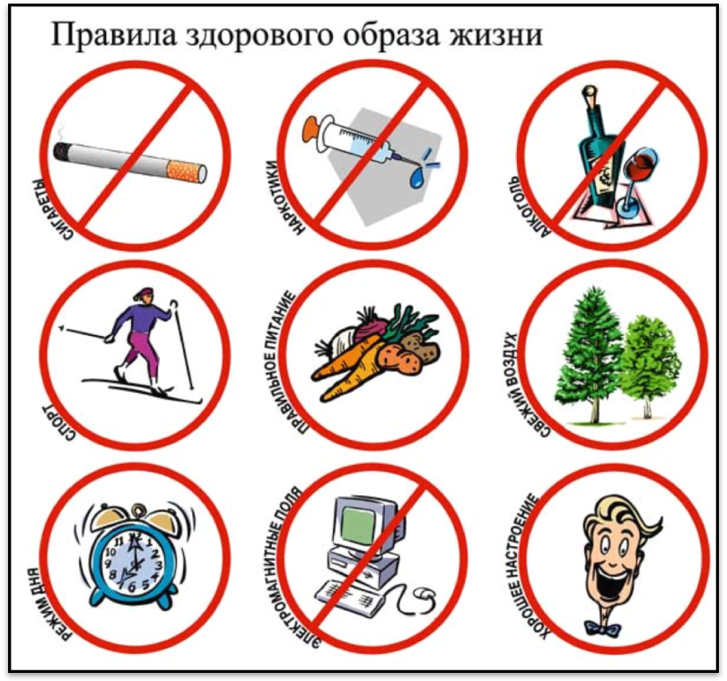

Подготовила:
Андреева Татьяна Владимировна,
воспитатель
первая квалификационная категория

г. Новодвинск
2012 год

Цель: Формирование тенденций и установки к здоровому образу жизни.

Правила:
1. В игре участвуют три команды.

2. Каждая команда отвечает по очереди. При правильном ответе на счет команды записывается соответствующее число баллов. При неправильном ответе команда штрафуется на соответствующее число баллов.

3. Сектор «Кот в мешке». Команда передает право одной из команд – соперниц.

4. Сектор «Вопрос-аукцион». Команда назначает любую цену за вопрос, но не ниже номинальной и не выше суммы баллов, имеющейся на счету команды.

Синий раунд

Тема «Питание»

Вопросы:
10 баллов.
В каких единицах измеряется ценность пищи? (Калория)

20 баллов.
«Кот в мешке» Тема «Здоровье». Способность организма противостоять действию повреждающих факторов, защитная реакция организма. (Иммунитет).

30 баллов.
Более половины энергетических потребностей организма покрывается за счет этих веществ, содержащихся в пище. (Углеводы).

40 баллов.
Во Франции в старину считалось: если девушка может перемешать салат в миске и ничего не уронить на стол, значит (она готова выходить замуж )
50 баллов.
Меня одну не едят, а без меня мало едят.(соль)

60 баллов.
В осень любого гостя потчуют молоком, а нелюбого –( медом).

Тема «Дело-табак»

Вопросы:
10 баллов.
Самый популярный способ употребления табака в США до 19 века (жевание)

20 баллов.
В какой майский день в мире отмечают День без табака?(31мая)

30 баллов.
Вопрос-аукцион Одно из правил противопожарной безопасности по-болгарски звучит: «Не пушете в леглото!» Переведите его на русский язык.( НЕ КУРИТЕ В ПОСТЕЛИ!)

40 баллов.
Согласно неписанному правилу Голливуда, только эти люди могут позволить себе курить в кадре. Какие? (Отрицательные персонажи.)

50 баллов.
Если бы Екатерина II Великая не была императрицей и жила в эпоху царствования Федора III Алексеевича, то ей, скорее всего, отрубили бы нос. А за что? (За нюхание табака.)

60 баллов.
В XVIII веке в петербуржском свете было модно дамам нюхать табак. При этом любая уважающая себя дама всегда брала понюшку левой рукой, и никогда – правой. Почему? (Правую руку давали для поцелуя, и она не должна была пахнуть табаком.)

Тема: «Здоровье»

Вопросы:
10 баллов.
Продолжите древне изречение: «В здоровом теле –».(здоровый дух).

20 баллов.
Что помогает сохранить и укрепить здоровье людей? (спорт, ЗОЖ)

30 баллов.
«Кот в мешке» Тема: «Дело-табак». При курении часть гемоглобина крови соединяется с этим ядовитым газом. Назовите его. (Угарный газ).

40 баллов.
П. Брэгг говорит, что есть 9 докторов. Начиная с четвертого, это: естественное питание, голодание, спорт, отдых, хорошая осанка и разум. Назовите первых трех докторов, упомянутых Брэггом. (Солнце, воздух и вода).

50 баллов.
Спать на боку, в какой позе не рекомендуется? (Свернувшись калачиком).
60 баллов.
Какие органические вещества необходимы для нормальной
жизнедеятельности организма? (белки, жиры, углеводы, а также биологически активные вещества – витамины и минеральные соли)

Зелёный раунд

Тема: «Алкоголь-яд»

Вопросы:
10 баллов.
«Вопрос-аукцион» Что, по одной народной китайской мудрости, приносит сто горестей и одну радость? (АЛКОГОЛЬНЫЕ НАПИТКИ.)

20 баллов.
Продолжите “Много вина - мало... (ума)

30 баллов.
Корейскому народу принадлежит такая поговорка: “Внешность человека отражается в зеркале, а душа – (в водке).

40 баллов.
Эти клетки являются самыми чувствительными к вредному воздействию алкоголя. (Нервные клетки головного мозга).

50 баллов.
Кому из русских поэтов принадлежат слова: “Человек пьющий ни на что не годен”? ( А.С. Пушкину)

60 баллов.
«Кот в мешке» Тема: «Здоровье»: Болезнь, которую называют “чумой XX века”? (рак или СПИД)

Тема: «Всего понемногу»

Вопросы:
10 баллов.
Продолжите “Хлеб на ноги ставит, а вино… (валит)

20 баллов
В каком слове увековечил свое имя Жак Нико? (никотин)

30 баллов.
Так называется состояние полного физического благополучия. (Здоровье).

40 баллов.
По данным Всемирной организации здравоохранения, одной из профессиональных болезней школьных учителей является полиоз. Болезнь эта не смертельна, но рано или поздно поражает каждого человека, за исключением некоторых счастливцев, которые сами тому не рады. Назовите основной симптом этой болезни. (Седые волосы, полиоз — это поседение, седеют все, кроме лысых).

50 баллов.
«Вопрос-аукцион» Врачи считают, что самая распространенная заразная инфекционная болезнь в мире — это насморк. А что считается самой распространенной в мире незаразной инфекционной болезнью"? (Кариес).

60 баллов.
«Его покидает дух веры и благочестия, остается же в нем дух дерзости и порочности. Его будут проклинать Бог, ангелы и правоверные. Сорок дней его молитва не будет принята. В день Страшного суда лицо его будет черным, язык будет свисать изо рта, слюна стекать на его грудь, от жажды поднимается вопль из груди». В каком случае мусульманина ждет такое наказание. (Если принимает алкоголь).

Тема: «Физкультура и спорт»
Вопросы:
10 баллов.
Очень долгое время на Олимпийских играх в Древней Греции был один единственный вид легкой атлетики. Какой? (Бег).

20 баллов.
«Кот в мешке» Тема: «Всего понемногу». По мнению американских медиков, эти существа являются главными переносчиками гриппа в США. Именно они ответственны за то, что каждый год осенью вспыхивают эпидемии. Кто они? (Школьники).

30 баллов.
Изобретатель этого предрекает своему детищу две области применения — доставка почты и средство для похудения. Назовите современное название этого предмета. (Велосипед).

40 баллов.
Такое сопровождение зарядки улучшает настроение, облегчает выполнение упражнений. Какое? (Музыкальное сопровождение).

50 баллов.
О каком виде спорта говорится в остроумном английском изречении: «Это обмен знаниями при помощи жестов»? (О боксе).

60 баллов.
«Вопрос-аукцион» В русский язык это слово пришло в конце XVIII веке из французского языка. Так первоначально называли срочную почту, доставлявшую письма, донесения специальными посыльными, которые сменяли друг друга в пути в определенных пунктах. Назовите это слово, которое в наши дни получило иное значение. (Эстафета).

